Кормление через желудочный зонд
Если Вы будете придерживаться этих простых правил, то кормление через зонд Вам не представит особого труда.
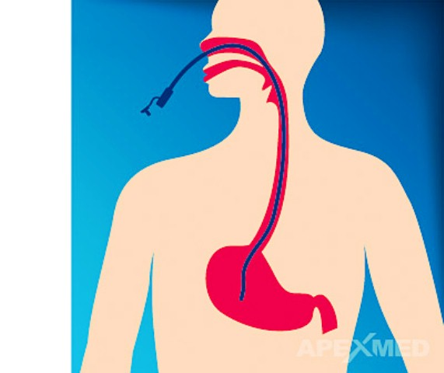Расположение желудочного зонда. Зонд введен через носовое отверстие, проходит через глотку по пищеводу до самого желудка. Как показано на картинке.
Кормление и уход:
1. Приподнять изголовье кровати на 30 – 45 °С.
2. Проверить правильность положения зонда: присоединить шприц объемом 20 мл к зонду и потянуть на себя поршень, должен появиться в шприце желудочный сок.
3. Ввести 20 мл кипяченой воды. Затем наполнить шприц питательной смесью, предварительно нагрев ее до 30 - 35°С и ввести дробно, порциями 20 – 30 мл, с интервалом 1-2 минуты. После введения каждой порции пережимать конец зонда, препятствуя его опустошению. По окончании кормления ввести 20 – 30 мл воды, чтобы промыть зонд.
4. Промывать зонд нужно до и после кормления, но не менее 3 раз в день.
- Ежедневно ухаживайте за кожей носа: меняйте гипоаллергенную наклейку, тщательно очищайте кожу вокруг носового отверстия и смазывайте питательным кремом.
- Следите за состоянием рта, зубов и губ. Необходимо 2 раза в день чистить зубы, несколько раз в день полоскать рот (если позволяет состояние), мазать губы кремом.
- Каждые 6-8 недель зонд необходимо менять.

Внимание!
Если зонд закупорен, его проходимость нарушена и нет возможности восстановить проходимость зонда, необходимо об этом сообщить врачу или медсестре.

